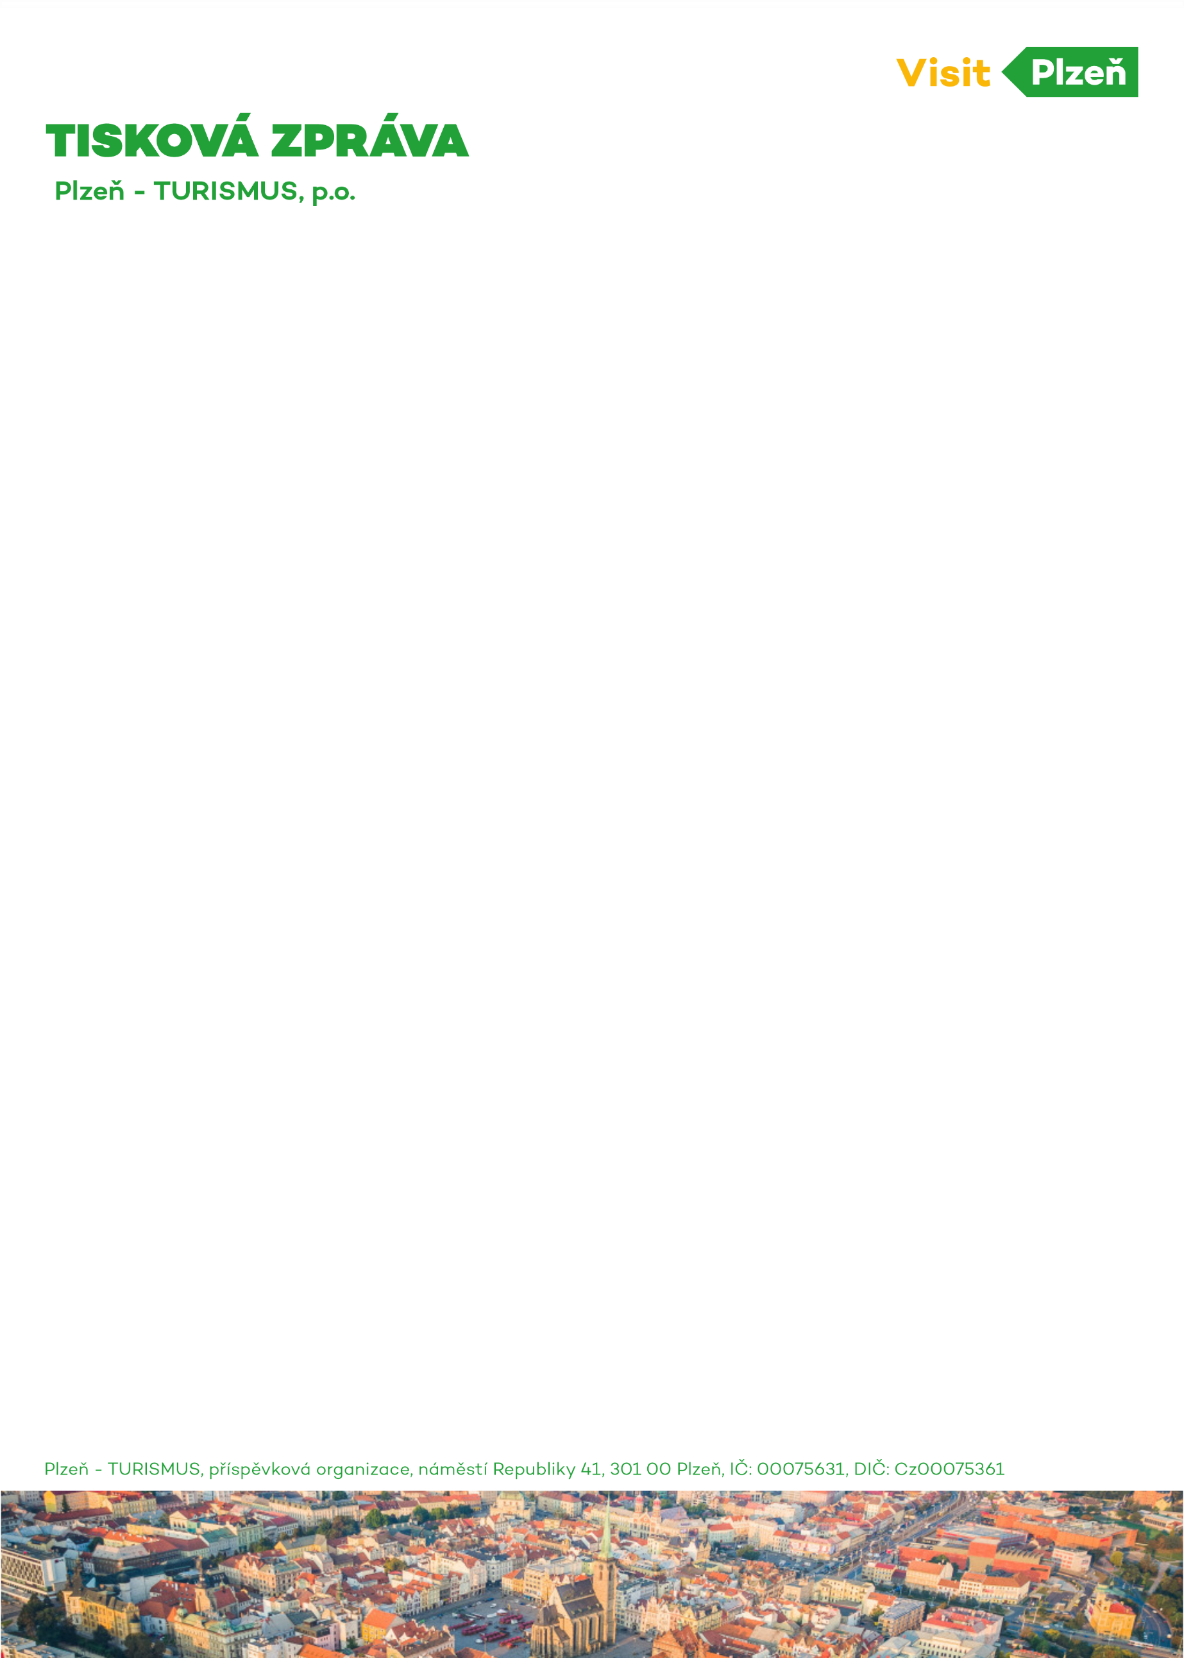

V Plzni startuje sezona komentovaných prohlídek. Industry Open poprvé otevře bývalou škodováckou kovárnu
Plzeň (18. května 2026) Komentované prohlídky města, industriální exkurze do běžně nepřístupných provozů i novinky v programu Industry Open. Plzeň vstupuje do hlavní turistické sezony a už tento týden nabídne několik příležitostí, jak poznat město z méně obvyklých úhlů. Ve středu se zájemci mohou vydat na prohlídku „Po stopách čestných hrobů“ na Ústředním hřbitově, v sobotu pak nahlédnout do provozu společnosti Stock Plzeň-Božkov nebo do vozovny tramvají na Slovanech. Letní program Industry Open letos navíc vůbec poprvé zpřístupní malou kovárnu v areálu bývalých Škodových závodů.
„Plzeň má silná témata, která návštěvníky zajímají – industriální historii, technické památky, příběhy spojené s osvobozením i méně známá místa v centru města. Právě komentované prohlídky a program Industry Open ukazují Plzeň z perspektivy, kterou si lidé při běžné návštěvě často neuvědomí. Zároveň otevírají dveře do míst, kam se veřejnost běžně nedostane. Letos k nim poprvé přibude také malá kovárna v areálu bývalých Škodových závodů, kam návštěvníky pozve společnost Czech Precision Forge,“ říká náměstkyně pro cestovní ruch Lucie Kantorová.
Industry Open nabídne oblíbené exkurze i novinku v bývalé škodovácké kovárně
Sezonní program stezky Industry Open přinese komentované prohlídky míst, kam se návštěvníci běžně nedostanou. Už v sobotu se zájemci mohou vydat do provozu společnosti Stock Plzeň-Božkov a také do vozovny tramvají na Slovanech. V průběhu sezony se do programu vrátí také exkurze ve Stocku v Prádle u Nepomuka, prohlídky plzeňské papírny, malé vodní elektrárny a měnírny Plzeňských městských dopravních podniků nebo další technické a industriální zajímavosti v Plzni a okolí.
Novinkou letošního letního programu budou prohlídky někdejší malé kovárny Škodových závodů, kam veřejnost vůbec poprvé pozve společnost Czech Precision Forge. Návštěvníci tak získají možnost nahlédnout do prostředí, které navazuje na 120letou průmyslovou tradici Plzně a zároveň představuje současnou podobu výroby výkovků pro český i světový průmysl.
Do programu Industry Open se tradičně zapojuje také Plzeňská vodárna, která každý měsíc zve na prohlídky úpravny vody i čistírny odpadních vod. Zájemci se mohou vydat také na komentovanou procházku městem „Po stopách staré vody“, zaměřenou na historii vodárenství v Plzni. V průběhu letních prázdnin budou mít návštěvníci poslední šanci prohlédnout si historickou budovu Puech-Chabalovy filtrace v areálu úpravny vody. U příležitosti 100. výročí jejího uvedení do provozu se chystají speciální prohlídky, po prázdninách se budova uzavře kvůli plánované rekonstrukci. V letních měsících zvou k návštěvě také Sádky Plzeň, kde si může zarybařit celá rodina.
Kalendář akcí, další tipy na industriální výlety v Plzeňském kraji i podrobnosti k jednotlivým prohlídkám najdou zájemci na webu www.industryopen.cz.

Komentované prohlídky Visit Plzeň představí známá i méně známá místa
Vedle industriálních zážitků se rozjíždí také sezona komentovaných prohlídek pořádaných infocentrem Visit Plzeň. Už ve středu se uskuteční prohlídka „Po stopách čestných hrobů“, která návštěvníky zavede na plzeňský Ústřední hřbitov. Připomene osobnosti spojené s historií města i příběhy, které se vážou k místům posledního odpočinku významných Plzeňanů.
„Novinkou v nabídce letošní sezony je komentovaná procházka „Plzeňské tajnosti a kuriozity“. Odhalí příběhy města, které v běžném průvodci návštěvníci nenajdou. Kde se ukrývají pískovcové sloupy z bývalých lochotínských lázní? Proč se říká U Zvonu právě U Zvonu? Kdo zachytil Plzeň na nejkrásnějších historických fotografiích a kde se kdysi scházela kabaretní společnost? Trasa připomene dobu, kdy se Plzeň měnila v moderní průmyslové město, i osobnosti, které formovaly její tvář a společenský život. Závěr procházky nabídne výhled na historické centrum z místa, kam se veřejnost běžně nedostane,“ doplňuje Alena Šulc z organizace Plzeň – TURISMUS.
V nabídce komentovaných prohlídek na letošní sezonu nechybí ani tradiční prohlídky Velké synagogy, radnice a historického centra. V červenci a srpnu se k nim přidají také prohlídky Staré synagogy. Termíny a podrobnější informace jsou k dispozici na webu Visit Plzeň. Vstupenky je možné zakoupit v infocentru nebo online prostřednictvím Plzeňské vstupenky.

Kontakt pro média: Helena Mařanová (maranova@plzen.eu, +420 727 974 864)

